Ejercicio 1.
La distancia entre dos átomos de hidrógeno en una molécula de hidrógeno es de 74 picómetros. Convierta esta distancia a metros.
Solución:
1 pm= 1 x 10⁻¹² m
74 pm= 74 x 10⁻¹² m
En notación científica: 74 pm= 7.4 x 10⁻¹¹ m

Cuando se sumerge un trozo de plata dentro del agua, se desplaza un volumen de 200 mL de este líquido; al repetir el experimento con otro metal cuya masa es cuatro veces la masa de la plata, el volumen desplazado es 408 mL. Identifique el metal del segundo experimento. R: Pt.
Metal | Al | Pt | Pb | Au | Ni
Densidad (g/mL) | 2.7 | 20.5 | 11.3 | 19.3 | 8.9

Una muestra de plata metálica que pesa 105 gramos se introduce en una probeta que contiene 252 mL de agua. La lectura de la probeta es ahora de 262 mL. Calcule la densidad, en g/mL de la plata con estos datos. R: 10.5 g/mL.
Se tiene una mezcla formada por 100 mL de agua y 3 mL de mercurio. Determine la masa total de la mezcla en unidades SI. Datos: densidad del agua = 1 x 10³ kg/m3, densidad del mercurio = 1.36 x 10⁴ kg/m³. R: Masa total = 1.4 x 10⁻¹ kg.

Ejercicio 2.
La longitud de enlace en cada uno de los compuestos orgánicos X, Y, Z son: 1.2 x 10⁰ Å, 1.52 x 10⁻¹ nm, y 1.47 x 10² pm, respectivamente. ¿Cuál es el enlace más corto? Y el más largo?
Solución:
Para comparar las tres medidas, tenemos que convertir primero a la misma unidad de medida. Vamos a elegir el Ångström.
1.2 x 10⁰ Å = 1.2 Å
1.52 x 10⁻¹ nm = 1.52 Å (1 nm = 10 Å)
1.47 x 10² pm = 1.47 Å (1 pm = 10⁻² Å)

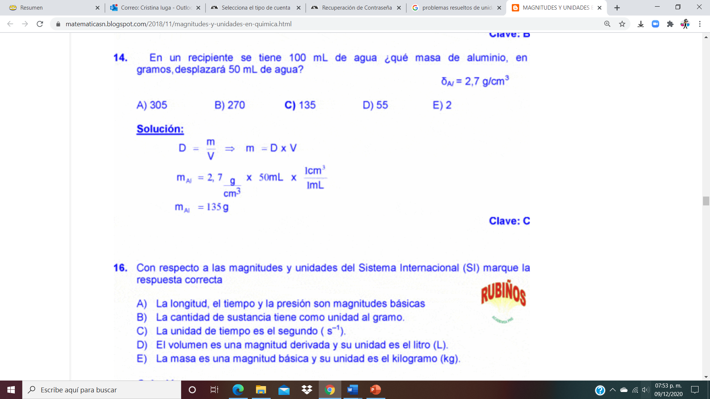
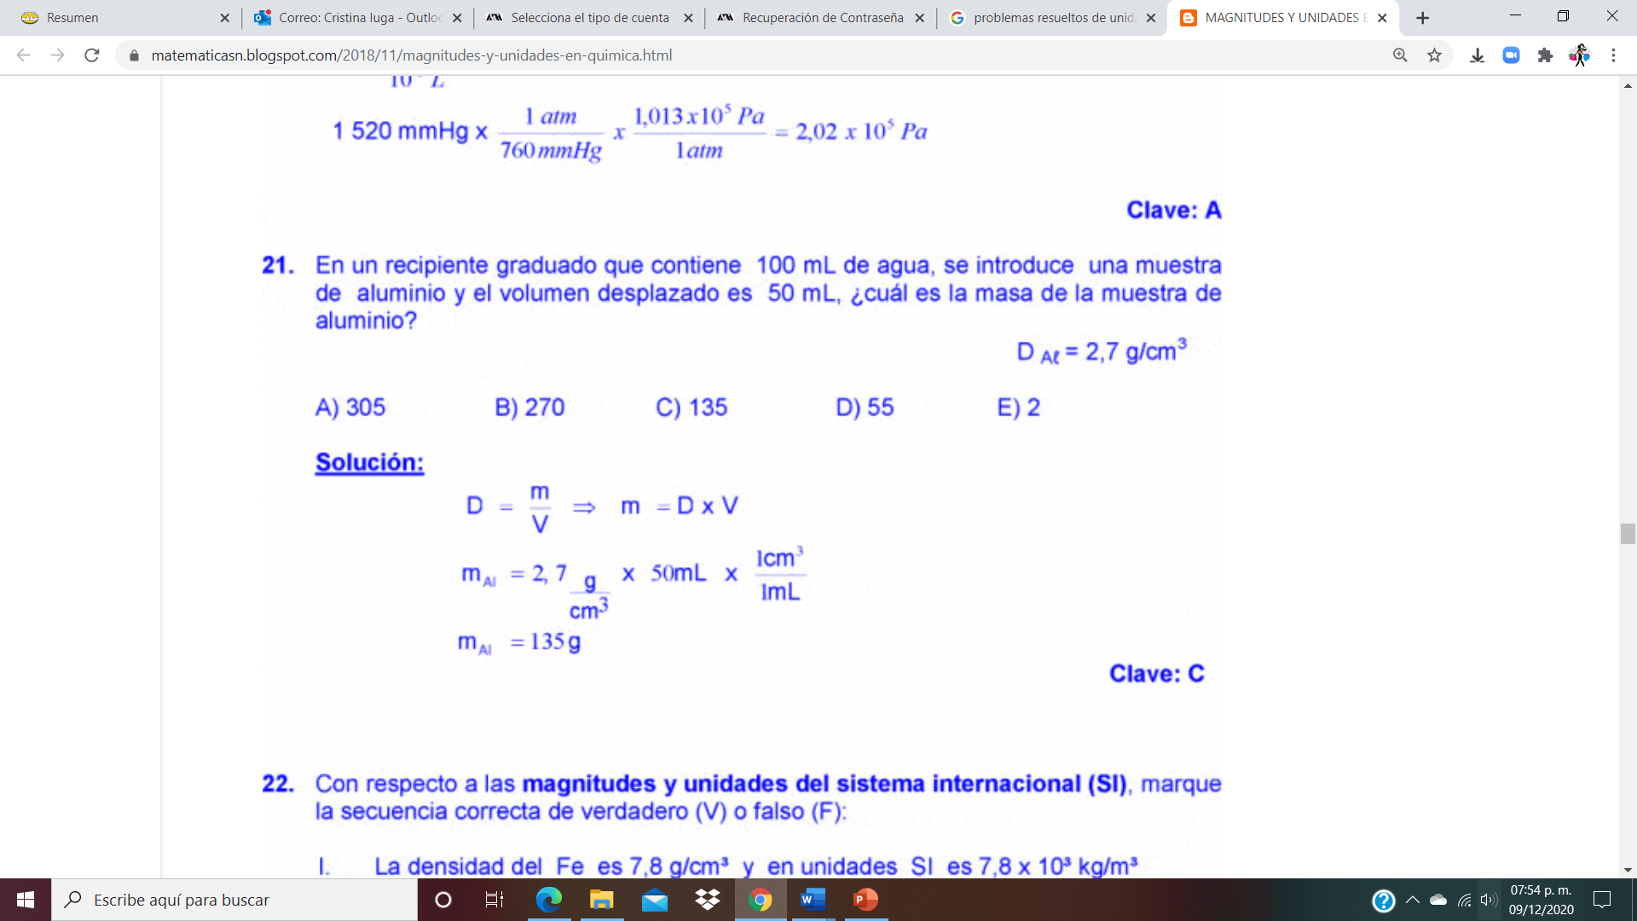
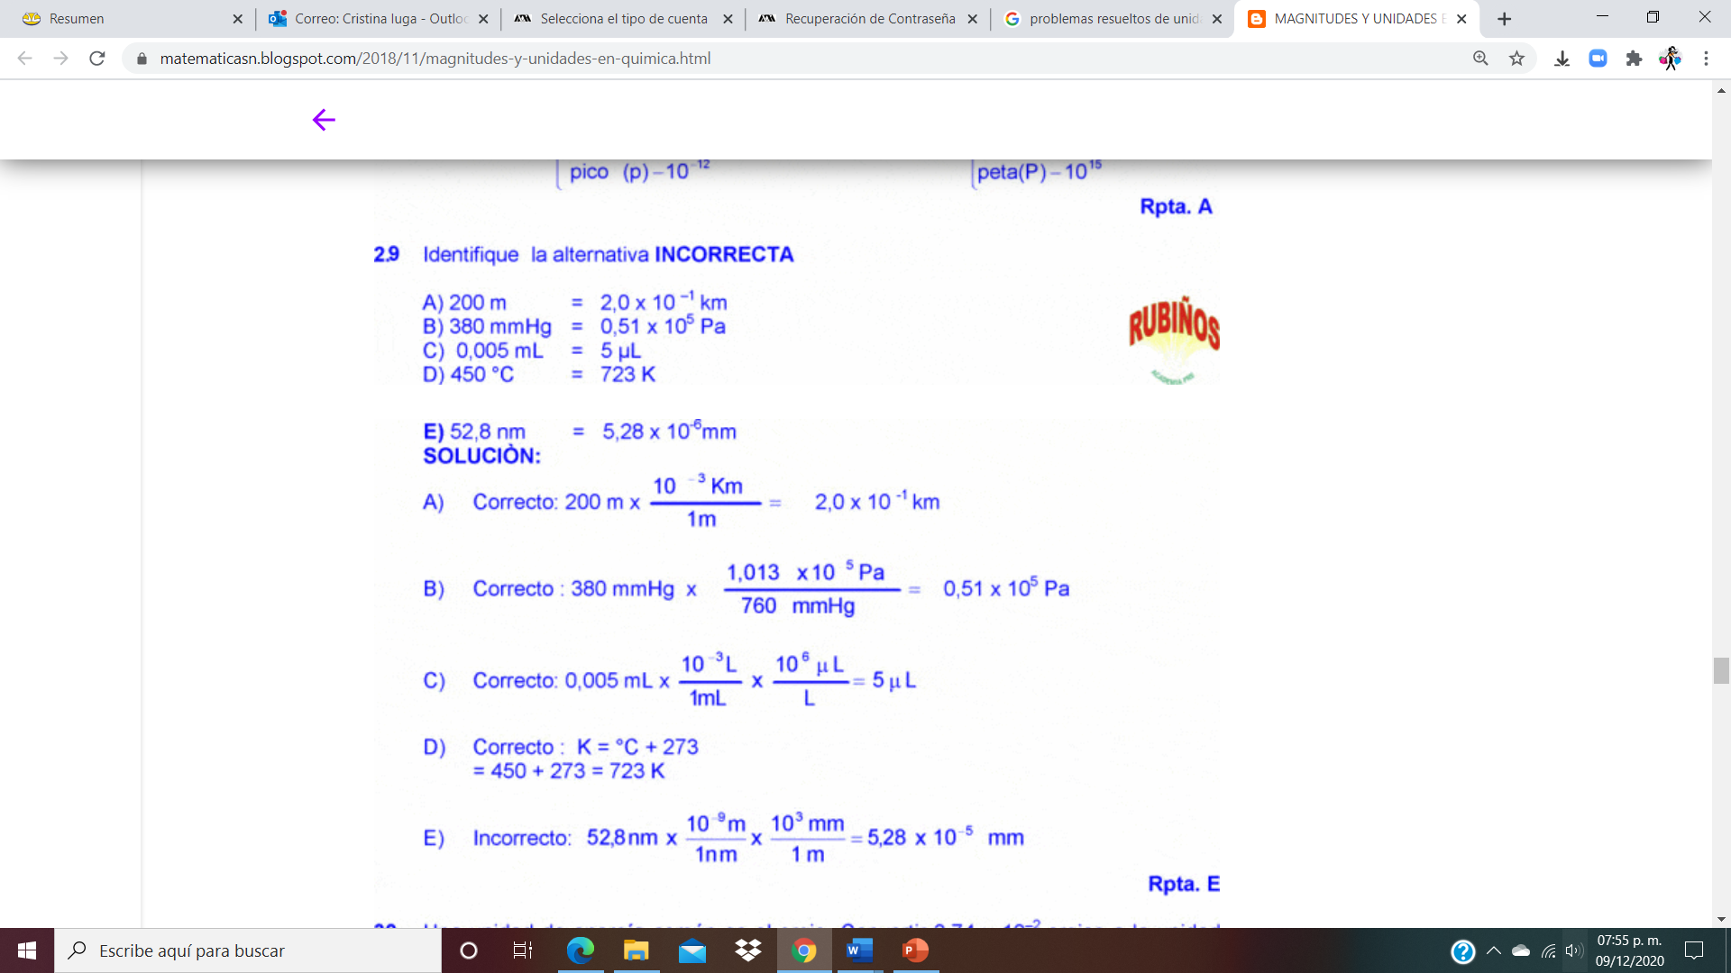
Calcule la masa en libras de una lámina de cobre de 100 cm de largo, 4.54 cm de ancho y 0.1 cm de espesor, y densidad de 8.92 g/cm³. Dato: 1 libra = 454 g.
Solución:
$$Densidad=\frac{masa}{Volúmen}; masa=Densidad∙Volúmen$$
$$Volúmen=100∙4.54∙0.1=45.4 {cm}^{3}$$
$$masa=Densidad∙Volúmen=8.92\frac{g}{{cm}^{3}}∙45.4 {cm}^{3}=405 g$$
$$1 libra→454 g$$
x$→405 g$
$$X=\frac{405 g}{454 g}=0.892 libras$$

¿cuántos moles de átomos de litio están contenidos en 1 Kg. de este metal?
Sabiendo que la masa atómica del Uranio es 238.02 g/mol, determinar la masa en gramos de 1 átomo de uranio.
¿Cuántos moles están contenidos en cada una de las siguientes cantidades? a) 350 g de hierro. b) 5.25 x 10²⁰ átomos de Cu. c) 1,25 x 10¹⁵ moléculas de NH³.

